

**INFORMACJA**

**O STANIE PORZĄDKU I BEZPIECZEŃSTWA PUBLICZNEGO NA TERENIE   
POWIATU RADZYŃSKIEGO   
W 2024 ROKU**

**Radzyń Podlaski, dn. 10 marca 2025 r.**

**SŁUŻBA KRYMINALNA**

W roku sprawozdawczym wszczęliśmy **809** postępowań przygotowawczych   
(2023 r. – **848**). Jest to spadek do poprzedniego okresu o **39** spraw. W roku 2024 r. wystąpiła mniejsza ilość wszczętych spraw o niealimentacji, wszczęto **140** postępowań z tej kategorii, (w 2023 r. **145**). W stosunku do 2023 roku nastąpił znaczący spadek ilości przestępstw stwierdzonych z **2680** (w roku 2023) do **907** w roku sprawozdawczym. Na koniec 2024 r. uzyskaliśmy wskaźnik wykrywalności **82,7%** i był on niższy niż rok wcześniej o **12,2%,** i jednocześnie wyższy niż średnia wojewódzka, która wyniosła **76,6%.** Należy podkreślić iż osiągnięta wykrywalność była jedną z wyższych w woj. lubelskim. W roku sprawozdawczym ustaliliśmy **478** sprawców (2023 r. – **399**), W roku 2024 nastąpił znaczny spadek osób tymczasowo aresztowano **5** sprawców przestępstw zaś (w 2023 r. -**11**). W 2024 r. w wyniku przestępstw odnotowano straty w kwocie **3 382 031 zł**, (2023 r. – **2 695 160** **zł** ), mienie odzyskane w 2024 r. **– 394 374 zł,** (2023 r. – **521 773** **zł** ). Od sprawców przestępstw zabezpieczono w roku 2024 - **290 400 zł,** (2023 r. – **272 232 zł** )

**Zagrożenie przestępczością[1]**

**Przestępstwa najbardziej uciążliwe społecznie w 7 podstawowych kategoriach   
(kradzież, kradzież z włamaniem, kradzież samochodu, rozbój i wymuszenie rozbójnicze, bójka lub pobicie, uszczerbek na zdrowiu, uszkodzenie rzeczy)**

**Przestępstwa najbardziej uciążliwe społecznie w 7 podstawowych kategoriach**

**w rozbiciu na jednostki administracyjne powiatu radzyńskiego**

**Zagrożenie rozbojami i wymuszeniami rozbójniczymi**

**Zagrożenie rozbojami i wymuszeniami rozbójniczymi**

W 2024 roku wszczęto **2** postępowania, a w roku 2023 w tej kategorii wszczęto **4** postępowania przygotowawcze. Wykrywalność w tej kategorii wyniosła **100%**, przy średniej wojewódzkiej **95,7%.**

W ocenianym roku stwierdzono **3** przestępstwa, gdzie w roku 2019 było ich **2**.

**Zagrożenie kradzieżami samochodów**

W 2024 roku odnotowano **2** przestępstwa tej kategorii, w roku 2023 odnotowano 1 przestępstwo w tej kategorii. Średnia wojewódzka na rok 2024 wyniosła **75,5%.**

**Zagrożenie kradzieżami z włamaniem**

W roku sprawozdawczym wszczęliśmy **23** postępowania przygotowawcze w 2023r. – 27.   
W stosunku do roku (2023- 42) zaistniała podobna ilość przestępstw stwierdzonych **41** w roku 2024. Na koniec 2024 r. uzyskaliśmy wskaźnik wykrywalności **72,7%** i jest on zdecydowanie –wyższy niż rok wcześniej o **27,5%,** i jednocześnie niższy niż średnia wojewódzka, (średnia woj. **75,6%**)**.** Ustalono   
**12** sprawców tej kategorii przestępstwa (2023 r. – 10).

**Zagrożenie kradzieżami rzeczy**

W roku sprawozdawczym wszczęliśmy **49** postępowań przygotowawczych gdzie w 2023 r. – **55**. W stosunku do 2023 roku nastąpił wzrost ilości przestępstw stwierdzonych z **41**   
w roku 2023 do **51** w roku 2024. Na koniec 2024 r. uzyskaliśmy wskaźnik wykrywalności **62,7%** , który był niższy niż osiągnięty w roku 2023 o **6,3%.** Osiągnięta wykrywalność była niższa niż średnia wojewódzka, która wyniosła **64,7%.** Ustalono **26** sprawców tej kategorii przestępstwa (2023 r. – **23**).

**Zagrożenie bójką i pobiciem.**

W roku sprawozdawczym wszczęliśmy **3** postępowania przygotowawcze gdzie w 2023 r. – **5**. W stosunku do 2023 roku odnotowaliśmy tą samą liczbę przestępstw stwierdzonych **5**   
w roku 2024. Na koniec 2024 r. uzyskaliśmy wskaźnik wykrywalności **100%** , który był na tym samym poziomie co w roku 2023. Osiągnięta wykrywalność była wyższa niż średnia wojewódzka, która wyniosła **95,3%.** Ustalono **7** sprawców tej kategorii przestępstwa (2023 r. – **12**).

**Uszczerbek na zdrowiu**

W roku sprawozdawczym wszczęliśmy **12** postępowań przygotowawczych gdzie w 2023 r. było ich –**14**. W roku 2024 ilość przestępstw stwierdzonych wyniosła **9** i była ona niższa niż w roku 2023- **11** przestępstw. Na koniec 2024 r. uzyskaliśmy wskaźnik wykrywalności w tej kategorii **100%**, który był wyższy do roku ubiegłego o **9,1%**. Osiągnięta wykrywalność była wyższa od średniej wojewódzkiej, która wyniosła **93,7%.** Ustalono **8** sprawców tej kategorii przestępstwa (**2023 r.– 4).**

**Uszkodzenie rzeczy**

W roku sprawozdawczym wszczęliśmy **26** postępowań przygotowawczych gdzie w 2023 r. było ich – **28**. W stosunku do 2023 roku nastąpił spadek ilości przestępstw stwierdzonych z **24** w roku 2023do **12** w roku sprawozdawczym. Na koniec 2024 r. wskaźnik wykrywalności wyniósł **46,2 %**  
i był niższy od wykrywalności osiągniętej w roku poprzednim o **28,8%.** Osiągnięta wykrywalność była   
wyższa od średniej wojewódzkiej, która wyniosła **58,4%.** Ustalono **4** sprawców tej kategorii przestępstwa (2023 r. **– 15**).

**Przestępczość narkotykowa**

W roku sprawozdawczym wszczęliśmy **25** postępowań przygotowawczych gdzie w 2023 r. było ich **23.** W stosunku do 2023 roku nastąpił znaczny wzrost przestępstw stwierdzonych   
z **115** do **155** czynów w roku sprawozdawczym. Na koniec 2024 r. wskaźnik wykrywalności wyniósł **100%** i był na tym samym poziomie co w roku poprzednim. Średnia wojewódzka wyniosła **96,8 %.** Ustalono **39** sprawców tej kategorii przestępstwa (2023r. **– 19**).

**Przestępstwo znęcania**

W roku sprawozdawczym wszczęliśmy **62** postępowania przygotowawcze   
gdzie w 2023 r. – było ich **67**. W stosunku do 2023 roku nastąpił spadek ilości przestępstw stwierdzonych   
z **34** do **30** w roku 2024. Ustalono **29** sprawców tej kategorii przestępstwa (2023r. – **35**).

**Przestępstwo niealimentacji**

W roku sprawozdawczym wszczęliśmy **140** postępowania przygotowawcze gdzie w 2023 r. – **145**. W stosunku do 2023 roku nastąpił wzrost ilości przestępstw stwierdzonych z **86** w roku 2023r do **89** w roku sprawozdawczym. Ustalono **80** sprawców tej kategorii przestępstwa i był to ten sam poziom co rok poprzedni (2023 r. – **80**).

**Przestępczość gospodarcza**

W roku sprawozdawczym wszczęliśmy **144** postępowania przygotowawcze   
gdzie w roku 2023 było ich– **174**. W stosunku do 2023 roku nastąpił znaczący spadek przestępstw stwierdzonych z **2101** do **231** w roku sprawozdawczym. Na koniec 2024 r. wskaźnik wykrywalności wyniósł **61,0 %** i był na tym samym poziomie co średnia wojewódzka. Ustalono **57** sprawców tej kategorii przestępstwa (2023 r. – **39**),

W przestępstwa gospodarcze wpisują się również oszustwa internetowe, których w roku 2024 wystąpiło **127**. (2023 r. – **111**),

**Przestępstwo kierowania pojazdem mechanicznym w stanie nietrzeźwości**

W roku sprawozdawczym wszczęliśmy **73** postępowania przygotowawcze   
gdzie w 2023 r. było ich **64**. W stosunku do 2023 roku nastąpił wzrost ilości przestępstw stwierdzonych z **68** w roku2023do **87** w roku sprawozdawczym. Ustalono **74** sprawców tej kategorii przestępstwa (2023 r.– **60**).

**Zagrożenie przestępczością gosp**

**odarczą**

**Przestępczość nieletnich**

W 2024 roku ustalono **16** nieletnich (2023 r. **– 5**) , którzy popełnili **27** czynów karalnych (2023r. **– 4).** Czyny karalne, które popełnili nieletni w 2024 r., zaistniały na terenie **miasta Radzyń Podlaski, gminy Wohyń, Komarówka Podlaska, Radzyń Podlaski oraz Kąkolewnica,** popełnione w kategoriach przestępstw kryminalnych.

**Wykrywalność w wybranych kategoriach przestępstw**

|  |  |  |
| --- | --- | --- |
| **KATEGORIA** | **KPP Radzyń Podlaski** | **woj. lubelskie - średnia** |
| **Ogólna** | **82,7%** | **76,6%** |
| **Kradzież** | **62,7%** | **64,7%** |
| **Kradzież z włamaniem** | **72,7%** | **75,6%** |
| **Kradzież samochodu** | **0,0%** | **75,5%** |
| **Rozbój i wymuszenie rozbójnicze** | **100,0%** | **95,7%** |
| **Bójka lub pobicie** | **100,0%** | **95,3%** |
| **Uszczerbek na zdrowiu** | **100,0%** | **93,7%** |
| **Uszkodzenie rzeczy** | **46,2%** | **58,4%** |
| **Przestępstwa narkotykowe** | **100,0%** | **96,8%** |

**SŁUŻBA PREWENCYJNA**

**Liczba bezwzględna policjantów skierowanych do służby patrolowej i obchodowej   
ze wszystkich komórek KPP w Radzyniu Podlaskim**

**Zadania realizowane przez funkcjonariuszy Wydziału Prewencji w służbie patrolowej   
i obchodowej.**

|  |  |  |  |  |  |  |  |
| --- | --- | --- | --- | --- | --- | --- | --- |
|  | **Ilość przeprowadzonych interwencji** | | **MKK** | | **Legitymowania** | **Doprowadzenia osób do KPP  i innych organów, placówek** | **Liczba osób osadzonych w PDOZ**  **/w tym do wytrzeźwienia** |
| **domowe** | **inne** | **społecznie szkodliwe** | **Razem** |
| **2023** | **371** | **3273** | **319** | **1298** | **23956** | **278** | **343/84** |
| **2024** | **329** | **3086** | **508** | **1185** | **20635** | **247** | **338/101** |

**Zadania realizowane przez funkcjonariuszy Wydziału Prewencji w zakresie ujawniania nietrzeźwych kierujących i czynności wyjaśniających w sprawach o wykroczenia.**

|  |  |  |  |  |  |
| --- | --- | --- | --- | --- | --- |
|  | **Ilość zatrzymanych nietrzeźwych kierujących** | | **Ilość przeprowadzonych postępowań wyjaśniających**  **w sprawach o wykroczenia** | | |
| **Przestępstwo** | **Wykroczenie**  **Alkohol/ środki odurzające** | **Skierowane  do sądu** | **Odstąpienia** | **OGÓŁEM** |
| **2023** | **25** | **48/1** | **190** | **429** | **619** |
| **2024** | **24** | **39/0** | **251** | **504** | **755** |

**Inne zadania realizowane przez funkcjonariuszy Wydziału Prewencji:**

|  |  |
| --- | --- |
| **Ilość przeprowadzonych interwencji domowych zakończonych procedurą**  **NIEBIESKIEJ KARTY** | |
|  | **powiat radzyński** |
| **2023** | **104** |
| **2024** | **94** |

**Bezpieczeństwo imprez masowych**

W 2024 roku na terenie działania KPP w Radzyniu Podlaskim odbyło się dwie imprezy podlegające rejestracji jako imprezy masowe.

W dniu 15 czerwca 2024 roku na terenie Parku Miejskiego przy Zespole Pałacu Potockich w Radzyniu Podlaskim odbył się „KOZIRYNEK 24”. W imprezie udział wzięło około 1000 osób.  
W trakcie zabezpieczenia prewencyjnego tej imprezy nie ujawniono naruszeń prawa.

W dniu 4 września 2024 roku w miejscowości Borki odbył się „III KRÓLewski Piknik lotniczy”. Impreza ta nie była kwalifikowana jako impreza podwyższonego ryzyka. W imprezie brało udział rotacyjnie około 4,5 tys. osób, W trakcie zabezpieczenia prewencyjnego tej imprezy nie ujawniono naruszeń prawa.

W dniach 4 - 7 lipca 2024 roku w Przegalinach Dużych gm. Komarówka Podlaska odbył się cykliczny zlot motocyklowy - XXV Moto-piknik, gdzie wg szacunków przebywało rotacyjnie ok. 700 osób.

W trakcie zabezpieczenia prewencyjnego tej imprezy nie odnotowano żadnego incydentu jak też zgłoszenia popełnienia przestępstwa, co niewątpliwie jest zasługą organizatorów oraz policjantów zabezpieczających ten zlot.

**Bezpieczeństwo imprez sportowych**

W związku z imprezami, wyjazdowymi meczami radzyńskich Orląt oraz przejazdami przez powiat radzyński kibiców innych drużyn **18-krotnie koncentrowane były siły NOP (Nieetatowy Oddział Prewencji)**. Do zabezpieczeń skierowano łącznie **127 policjantów**. Na stadionie radzyńskich Orląt   
w 2024 r. zostało rozegranych 14 meczy o mistrzostwo III Ligi (rundy wiosennej i jesiennej) które   
w rozumieniu Ustawy nie były imprezami masowymi. Zabezpieczenia każdorazowo odbywały się   
w formie zabezpieczenia prewencyjnego, łącznie do działań skierowano **157 policjantów**. W związku   
z odbywającymi się meczami piłki nożnej w każdym przypadku ujawnienia naruszeń przepisów prawa, wobec sprawców stosowane były represje prawne, głównie w formie postępowania mandatowego – nałożono **20** mandatów, ponadto przeprowadzono **1** czynność wyjaśniającą (art. 141 k.w.) oraz **2** pouczenia (art. 141 k.w.).



**PROFILAKTYKA- EDUKACJA**

W 2024 r. policjanci komórek prewencyjnych uczestniczyli  
m. in. w **302** spotkaniach z dziećmi, młodzieżą, a także z seniorami  
(w 2023 r. – **235** spotkań). Łącznie w spotkaniach tych wzięło udział **2920** osób dorosłych oraz **8084** dzieci i młodzieży.

Z racji bardzo szerokiej skali, nagłaśnianych i rozpowszechnianych w socjal mediach „cyber-zagrożeniach” nie tylko dla młodzieży ale również osób dorosłych, seniorów podczas korzystania z internetu Policjanci w minionym roku przeprowadzili w tym obszarze blisko **100** wizyt, mających na celu wyczulenie oraz uchronienia się od różnego rodzaju oszustw internetowych bądź aktów cyber-przemocy. Dodatkowe obszary tematyczne poruszane podczas spotkań były oparte o zagrożenia na jakie młodzi ludzie i Seniorzy, narażeni są w dobie dzisiejszych czasów, wynikających z analiz prowadzonych w placówkach oświatowych, a także odnotowanych zdarzeń przez KPP w Radzyniu Podlaskim.

Uczestniczyliśmy jako współorganizatorzy w wielu lokalnych imprezach i konkursach dla dzieci i młodzieży. Najważniejsze z nich to:

* Powiatowy Dzień Dziecka
* Dzień Otwarty Komendy Policji
* #Dzieciństwo bez Przemocy
* Wakacyjny piknik z Policją
* Bezpieczny wypoczynek
* Realizujemy program: Kręci mnie Bezpieczeństwo na drodze, … nad wodą, … przez cały rok szkolny

Dobre praktyki i działania, a zwłaszcza stała współpraca z placówkami oświatowymi na terenie powiatu radzyńskiego jest kontynuowany w roku bieżącym.

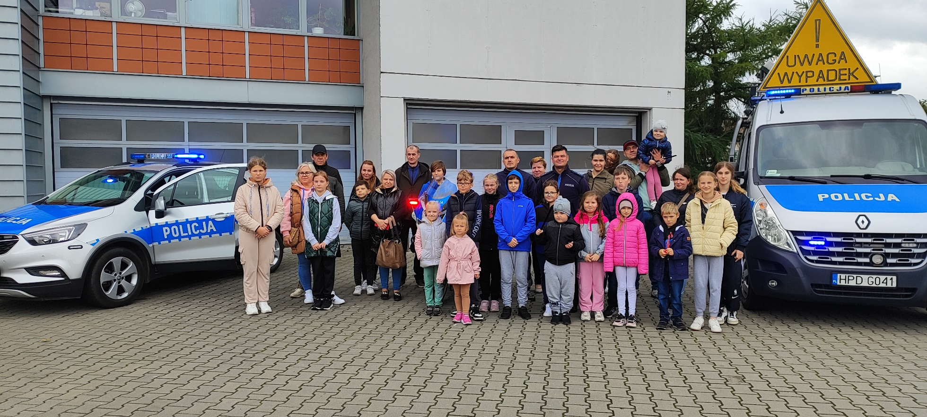

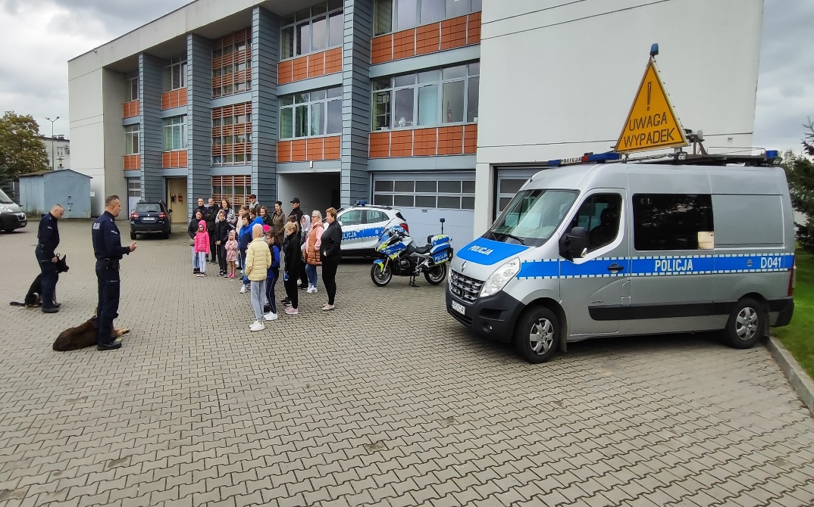

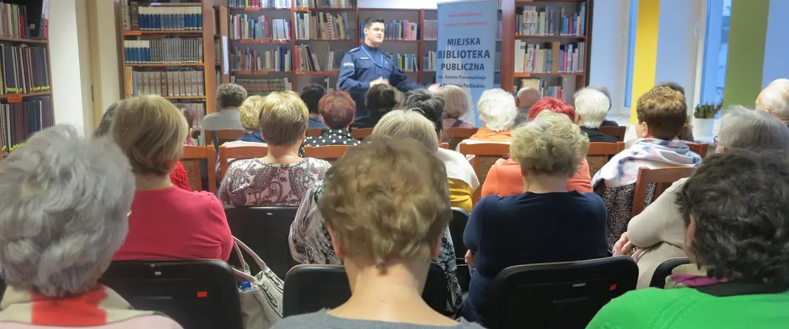

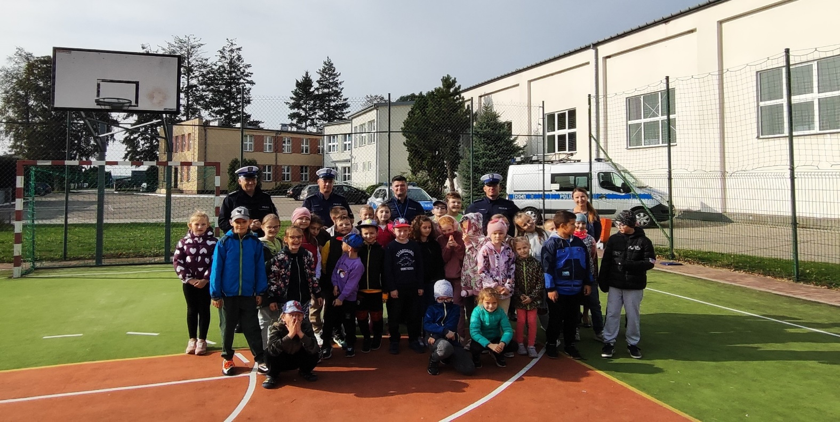

**WYDZIAŁ RUCHU DROGOWEGO**

**Stan bezpieczeństwa w ruchu drogowym na terenie działania   
KPP w Radzyniu Podlaskim**

Przyczynami zaistniałych wypadków drogowych były w głównej mierze: niedostosowanie prędkości do warunków ruchu oraz nieudzielenie pierwszeństwa przejazdu.

**Liczba ujawnionych kierujących pojazdami pod wpływem alkoholu   
w 2024 roku.**

**Liczba badań stanu trzeźwości uczestników ruchu drogowego w latach**

**2022- 2024**

## Podział wypadków drogowych ze względu na rodzaj winy w 2024 roku

**Krajowa Mapa Zagrożeń Bezpieczeństwa**

Od września 2016 r. na funkcjonuje Krajowa Mapa Zagrożeń Bezpieczeństwa, narzędzie służące zwiększeniu poczucia bezpieczeństwa wśród mieszkańców, poprzez wspólne zarządzanie bezpieczeństwem publicznym. W 2024 roku na terenie powiatu radzyńskiego odnotowano **1022** zgłoszeń na KMZB, z czego potwierdzono **685** zgłoszeń, co dało potwierdzalność na poziomie **70,3%.** Z naniesionych zagrożeń wyeliminowano **669**. Najczęściej zgłoszone poprzez KMZB zagrożenia to :

-przekraczanie dozwolonej prędkości, akty wandalizmu, nieprawidłowe parkowanie, niewłaściwa infrastruktura drogowa, spożywanie alkoholu w miejscu publicznym oraz grupowanie się małoletnich zagrożonych demoralizacją oraz akty wandalizmu.

|  |  |
| --- | --- |
|  |  |

Podpisał:

Komendant Powiatowy Policji  
w Radzyniu Podlaskim  
insp. Zbigniew Krzos

*/na oryginale właściwy podpis/*

*Opr. st.asp. Piotr Woszczak*

1. **Przestępstwo stwierdzone -** to przestępstwo będące zbrodnią lub występkiem ściganym z oskarżenia publicznego, w tym także przestępstwem skarbowym, objęte postępowaniem przygotowawczym zakończonym) skierowaniem wniosku o zatwierdzenie lub sporządzenie:- aktu oskarżenia, w tym o zatwierdzenie wniosku o rozpoznanie sprawy w postępowaniu przyspieszonym,- warunkowego umorzenia postępowania,- umorzenia postępowania z powodu okoliczności, że podejrzany nie popełnił zarzucanego mu przestępstwa,- umorzenia postępowania przeciwko osobie z powodu cofnięcia przez osobę uprawnioną wniosku o ściganie sprawcy czynu zabronionego,- umorzenia postępowania z powodu niecelowości orzekania,- umorzenia postępowania z powodu niewykrycia sprawcy,- umorzenia postępowania z powodu śmierci podejrzanego lub nieletniego) wydaniem przez Policję postanowienia o umorzeniu dochodzenia i wpisaniu sprawy do rejestru przestępstw. Przestępstwem stwierdzonym jest również czyn karalny, co do którego sędzia rodzinny wszczął i zakończył postępowanie.

   **Wszczęte postępowanie przygotowawcze -** jest to postępowanie (dochodzenie lub śledztwo) wszczęte przez jednostkę organizacyjną Policji w związku ze zdarzeniem, co do którego zachodzi podejrzenie, że jest przestępstwem, albo wszczęte przez prokuraturę i przekazane Policji do dalszego bezpośredniego prowadzenia. Do postępowań wszczętych doliczane są również dochodzenia wszczęte faktycznie, a następnie zakończone wydaniem postanowienia o umorzeniu wpisaniu sprawy do rejestru przestępstw. Nie wlicza się postępowań wyłączonych względem czynu i współsprawcy (za wyjątkiem raportu sprawy w toku).

   **Wskaźnik wykrywalności -** jest to iloraz liczby przestępstw wykrytych (łącznie z wykrytymi po podjęciu z umorzenia) przez ogólną liczbę przestępstw stwierdzonych powiększoną o liczbę przestępstw w wykrytych po podjęciu postępowań umorzonych w roku ubiegłym lub latach poprzednich - wyrażony w procentach.